Ocalić od zapomnienia Autorki: Agata Skiba,
Kornelia Sabat, Andżelika Janik.

Zamek Kmitów na górze Sobień.
Ruiny zamku Sobień znajdują się na stromej górze o tej samej nazwie, we wsi Manasterzec. Ze szczytu rozciąga sie przepiękny widok na zalesioną dolinę Sanu. Z tego względu zrobiono tam nawet taras widokowy. Szkoda że dookoła rosną wysokie drzewa bo widok byłby jeszcze lepszy. Kiedyś położenie zamku gwarantowało kontrolę nad szlakiem handlowym biegnącym wzdłuż Sanu. Resztki murów warowni skupione są właściwie w dwóch miejscach. Przy tarasie, od strony południowej znajdują się pozostałości skrzydła mieszkalnego i murów obwodowych a przy schodkach wysokiej, kwadratowej wieży, przez którą prowadził wjazd do zamku. Od tej strony znajduje się też przedzamcze chronione wałami. Dzięki badaniom w latach 60-tych ustalono że zamek zbudowany był na planie nieregularnego czworoboku z kamieni piaskowcowych. Budynki mieszkalne położone były w skrzydle południowym czyli na przeciwko wejścia.
Obok zamku, po drugiej stronie szosy przebiega ciekawa przyrodnicza ścieżka dydaktyczna.

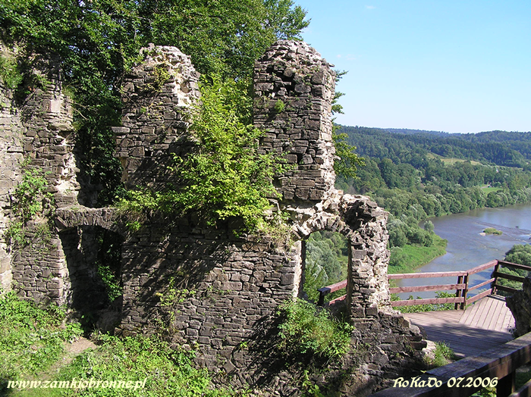

Legenda
Zamkiem związanych jest wiele legend. Jedna dotyczy ukazaującej się w nim w księżycowe noce Białej Damy, która spogląda na południe ku Węgrom. Jest to duch Margerity - żony kasztelana Kmity, którą kazał zamurować w piwnicy zamkowej za zdradę. A był oto tak. Po utracie pierwszej żony kasztelan postanowił ponownie wziąć ślub z o wiele młodszą i piękną córką węgierskiego rycerza Margeritą. Została ona zmuszona do małżeństwa i wiecznie zasmucona spędzała całe dnie w oknie swojej komnaty. Tam ujrzał ją rycerz z Węgier - Andreas i ślubował dozgonną miłość. Dzięki kupcom przyjeżdżającym do zamku udało się wymienić listy między Margeritą i Andreasem, a nawet potajemnie spotkać pod nieobecność Kmity. Ten jednak dowiedział się o wszystkim za sprawą karła, któremu kazał pilnować swojej młodej żony i który śledził kochanków. W gniewie kazał wtrącić Margeritę do lochów pod wieżą zamkową i tam zamurować. Tymczasem Andreas zorganizował grupę ludzi którzy mieli umożliwić Margericie ucieczkę. Gdy dowiedział się o postępku Kmity zrozpaczony chciał uderzyć na zamek, lecz jego oddział był zbyt nieliczny. Rozesłał więc posłańców do kilku grup rozbójniczych grasujących po Bieszczadach i razem nocą zaatakowali Sobień. Gdy Kmita ujrzał Andreasa kazał znieść z uwięzioną Margeritą. Andreas widząc zgliszcza piwnic, odjechał w milczeniu i nikt go już nigdy nie widział.
Kościół pw. Przemienienia Pańskiego
w Manastercu
Cerkiew Przemienienia Pańskiego w Manastercu – drewniana parafialna cerkiew greckokatolicka, znajdująca się w Manastercu.
Cerkiew została zbudowana w latach 1818-1820, poświęcona w 1822, odnowiona w 1934. Parafia należała do dekanatu leskiego. Należała do niej również filialna cerkiew w Bezmiechowej.
W 1965 cerkiew została przejęta przez Kościół rzymskokatolicki, i zamieniona w kościół pw. Przemienienia Pańskiego.
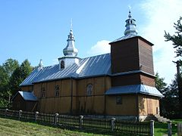

Co warto zobaczyć?
Przy cerkwi znajdują się pozostałości po cmentarzu przy cerkiewnym. Obecnie można zobaczyć tam zaledwie jedną mogiłę. Naprzeciw świątyni znajduje się duży cmentarz, na obszarze którego chowani byli i nadal są mieszkańcy wsi.

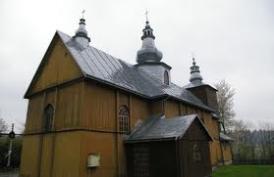
Synagoga w Lesku
Synagoga została zbudowana w latach 1626-1654 na miejscu starej bożnicy. W 1838 przebudowano szczyty, dach oraz wystrój wnętrza. Podczas II wojny światowej hitlerowcy doszczętnie zdewastowali wnętrze synagogi.
Po zakończeniu wojny synagoga przez 10 lat stała opuszczona do chwili, gdy w 1957 roku doszło do zawalenia dachu. Od tego czasu lokalne władze miejskie zainteresowały się losem budynku i przystąpiły do stopniowej renowacji przeprowadzanej w latach 1960-1963, następnie w latach 70. i na początku lat 80. XX wieku.
Po remoncie przeznaczona na Galerie Sztuki Bieszczadzkiej Grupy Twórców, a od 1995 roku również Muzeum Żydów Galicji.
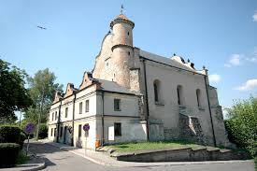

Architektura Synagogi

zwieńczona jest wazonami, co jest jedynym tego przykładem kościelno-pałacowych szczytów na synagodze w Polsce. Następnie do południowo-zachodniego narożnika dobudowano wieżę, w której znajdują się oryginalne zaokrąglone schody prowadzące do dawnego więzienia dla Żydów. Podczas powojennej przebudowy wieża została podwyższona. Szczyty jak i wieżyczka są niezgodna z ówczesnymi przepisami do spraw budowania synagog.
Budynek składa się z jednonawowej sali głównej, z przybudówki na zachodniej ścianie, w której dawniej znajdował się babiniec. Później babiniec znajdował się na piętrze, z której kobiety miały wgląd na salę główną. Na szczycie elewacji zewnętrznej znajdują się tablice Dekalogu z 10 przykazaniami.
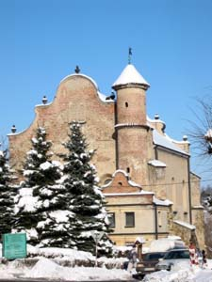
Kirkut żydowski
Cmentarz żydowski w Lesku ze względu na wiek zachowanych nagrobków uważany jest za jedną z najcenniejszych nekropolii w Polsce. Na powierzchni około 3,2 ha przetrwało ponad dwa tysiące kamieni nagrobnych. W materiałach archiwalnych cmentarz po raz pierwszy jest wzmiankowany w 1611 r., kiedy to dwaj chłopi sprzedali leskim Żydom "cztery zagony roli (...) na okopisko żydowskie od wiertchu do sadzawki jako okopisko długie za złotych czterdzieści polskich", jednak daty zgonów na macewach świadczą, że pochówków dokonywano tu już w pierwszej połowie szesnastego wieku. Legenda głosi, że jest to miejsce spoczynku sefardyjskich rabinów wypędzonych z Hiszpanii i Portugalii w XVI wieku, jednak historycy nie potwierdzają tej tezy.
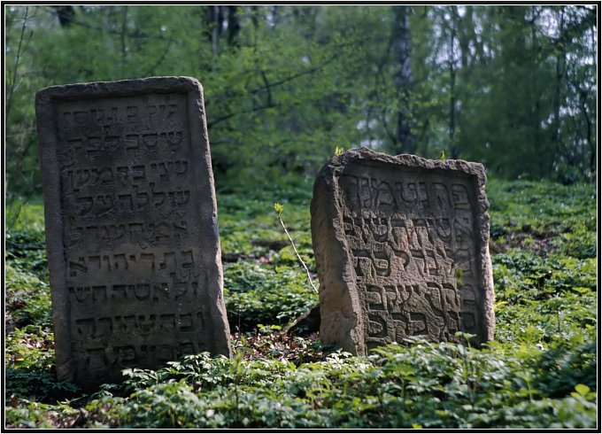
Kościół pw. Narodzenia Najświętrzej Maryi Panny w Bezmiechowej

Cerkiew zbudowana została w 1830, była odnawiana w 1911 i 1937. Należała do parafii greckokatolickiej w Manastercu. Od 1968 używana przez Kościół rzymskokatolicki.
Cerkiew w Bezmiechowej Górnej jest świątynią orientowaną, o konstrukcji zrębowej. Poszczególne części świątyni wzniesione na planach kwadratów. Do prezbiterium przylegają dwie zakrystie, nawa szersza od pozostałych części, na zrębie babińca słupowa wieża. Nad prezbiterium i nawą dach jedno kalenicowy z wieżyczką i baniastym hełmem. Nad wieżą dach namiotowy z latarnią.

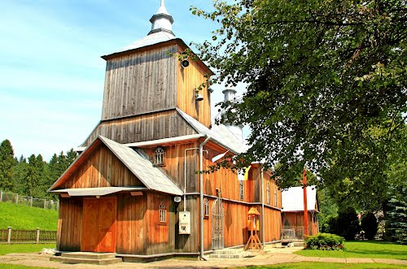
ŹRÓDŁA
http://mw2.google.com/mwpanoramio/photos/medium/
Kościół rzymsko-katolicki Bezmiechowa Górna - Mapa Polski - Zumi.pl

www.lovebieszczady.pl
www.wikipediawolnaencyklopedia

